Scenariusz zajęć w grupie dzieci 3 letnich
11.05.2020
Temat kompleksowy: „Ruch tu wielki, dźwięków moc,
z traw na łące miękki koc.”
Temat dnia: „Zielona łąka.”

Cele:
- Wyzwalanie ekspresji i rozwijanie sprawności ruchowej
przez zabawy i ćwiczenia organizowane oraz podejmowane
spontanicznie przez dzieci.
- Tworzenie warunków do odbierania świata wszystkimi zmysłami.

- „Koszenie trawy” – zabawa ruchowo-naśladowcza: Zabawimy się w kosiarzy i będziemy dzisiaj kosić trawę. Dzieci naśladują ruchem wymienioną czynność, używając przy tym określenia: Ciach!

- Zielony czy zielony?” – porównywanie różnych odcieni zieleni, wyszukiwanie barw
w najbliższym otoczeniu.

Układamy na dywanie kartoniki o różnych odcieniach zieleni i pytamy: Jaki to kolor? Czy wszystkie kartoniki są w kolorze zielonym? Czym się różnią? Który jest jaśniejszy, który ciemniejszy, a który najjaśniejszy?
Po uporządkowaniu wiedzy na temat istnienia wielu odcieni koloru zielonego pokazujemy dzieciom obrazki przedstawiające przedmioty w różnych odcieniach zieleni lub przedmioty, które mamy w domu. Pokazujemy kartoniki z odcieniem zieleni. Który przedmiot lub rzecz na obrazku jest w tym samym odcieniu koloru zielonego.
Możemy również wziąć kartoniki kolorowe i poszukać wspólnie z dzieckiem zabawek
o danym odcieniu.

- „Na zielonej łące” – spacer na łąkę (trawnik koło domu, bloku) –
w miarę możliwości. Obserwacje naturalnego środowiska, badanie kępki trawy i źdźbła.
„Trawa” – badanie łąki przy użyciu zmysłów dotyku i węchu. Dzieci dotykają, zrywają i wąchają pojedyncze źdźbła trawy– obserwacja pod lupą. Pozwólmy dziecku urwać trawę i ją powąchać, pooglądać przez lupę. Pokażmy również dzieciom roślinę
z korzeniami. Dzieci poznają elementy budowy rośliny: korzenie, łodygi, liście, kwiaty.

Do zabawy można wykorzystać również ilustracje (zdjęcie poniżej). Jeżeli nie mamy możliwości wyjścia z dzieckiem na zewnątrz: zachęcam do zerwania trawy dla dziecka
i zabawę badawczą w domu.

Zapraszam do dołączenia do przedszkolnej galerii zdjęciowej, gdzie znajdują się fotografie przedstawiające aktywność dzieci w czasie zdalnego nauczania. Fotografie można przesyłać na nasz adres grupowy: maluszkipp19@interia.pl
lub na adres przedszkola: przedszkole19wdomu@poczta.fm

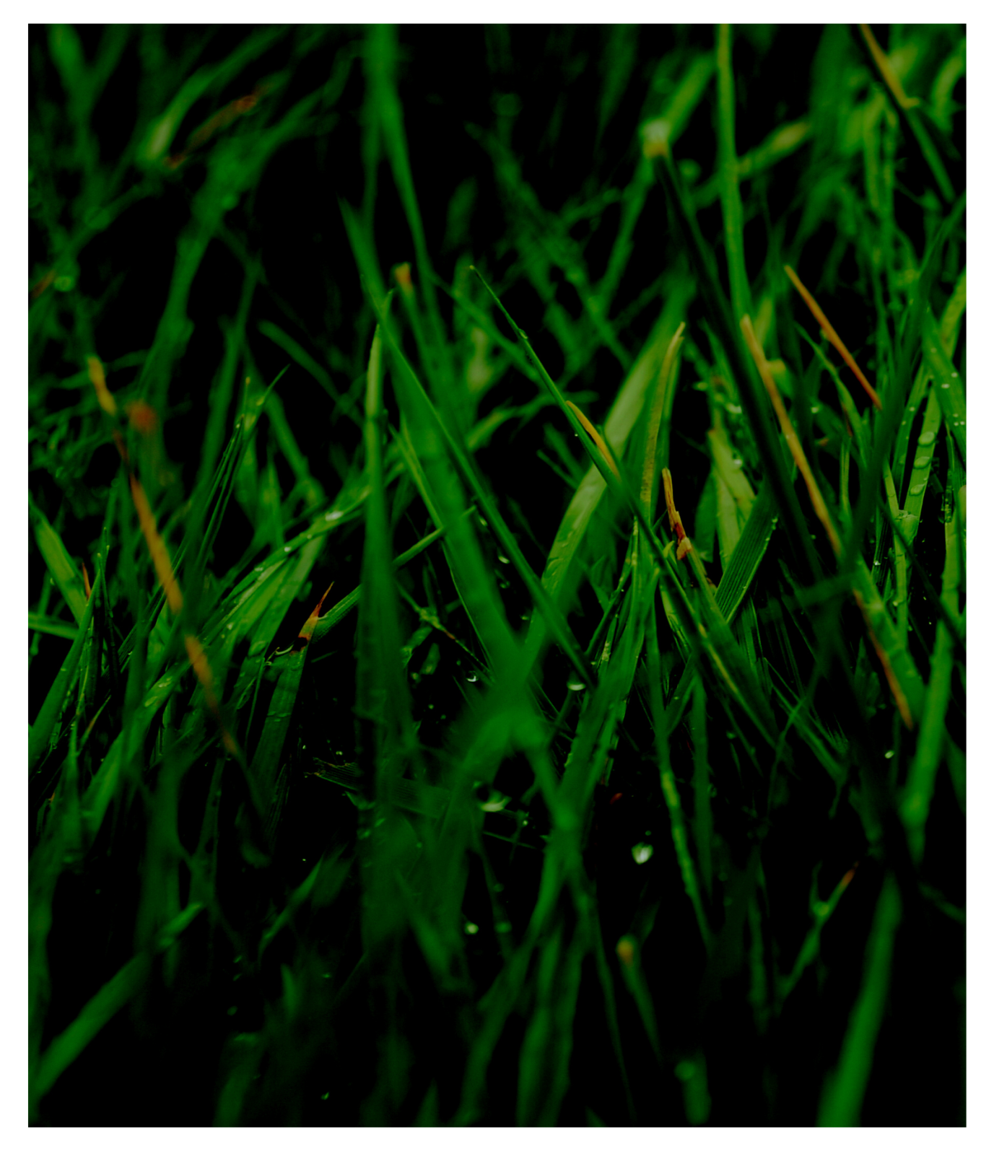
Źródło: Książka Nauczyciela Entliczek, Nowa Era
Aplikacje Bimoji, Canva
Źródło: Książka Nauczyciela Entliczek, Nowa Era

